## Comment ouvrir deux classeurs différents sur l'écran

Ouvre au moins 2 Classeurs Excel

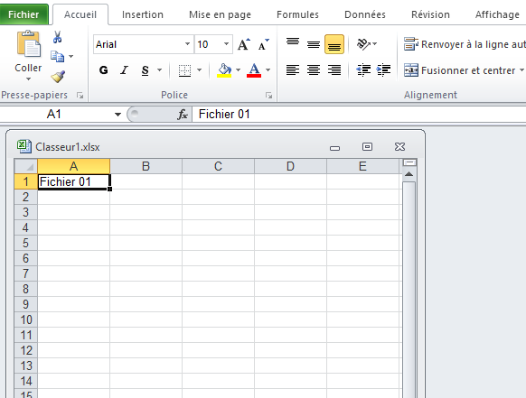

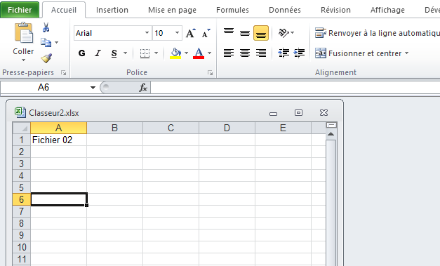

Dans Affichage (1) clique sur Réorganiser tout (2)

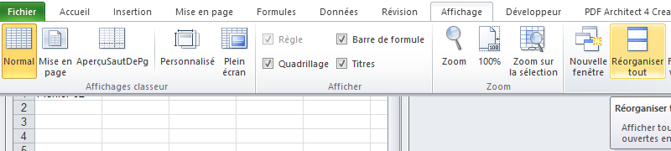

2

1

La fenêtre Réorganiser s’ouvre, tu choisis ce qu’il te faut, puis tu clique sur OK

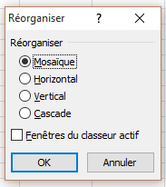

Et voila le résultat.

